Gesund und lecker: Endlich wieder Erdbeeren aus regionalem Anbau
(GMH) Endlich gibt es sie wieder: Erntefrische Erdbeeren aus deutschem Anbau! Nach der langen Kaltwetter-Periode freuen sich alle auf die süßen Früchte, die jetzt endlich nicht mehr nur im geschützten Folientunnel, sondern auch auf unseren Erdbeerfeldern heranreifen. Gut zehn Tage länger als normal mussten wir dieses Jahr darauf warten, denn der April und Mai waren besonders kühl. Regional erzeugte Erdbeeren zeichnen sich durch ein besonders intensives Aroma und viele wertvolle Inhaltsstoffe aus. Der Anbau gleich bei Ihnen um die Ecke steht darüber hinaus für eine besonders klima- und umweltschonende Produktion.
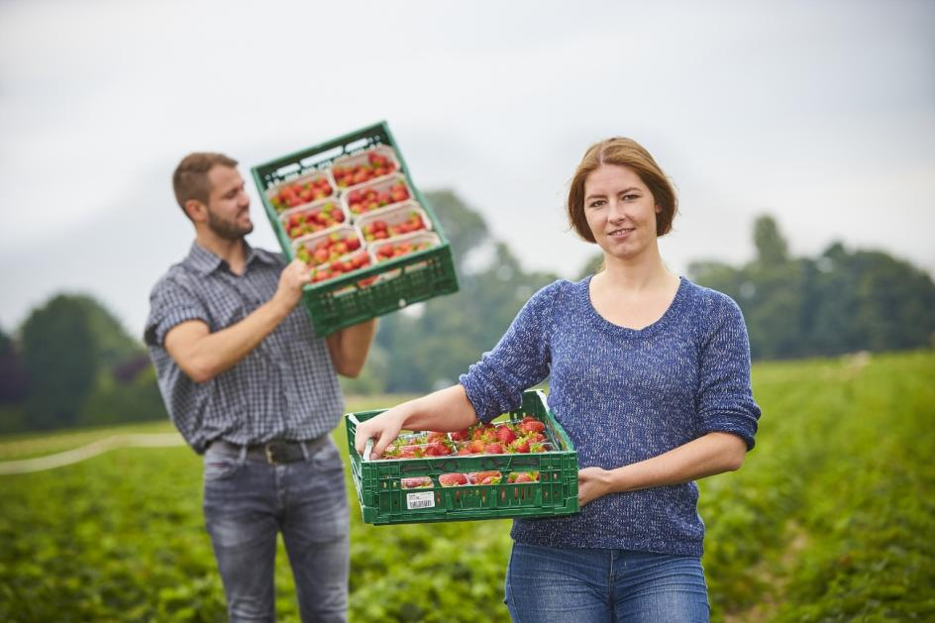

Bildnachweis: GMH

Bildunterschrift: Es ist wieder Erdbeersaison in Deutschland! Jetzt kommen die gesunden und aromatischen Früchte aus regionalem Anbau – das ist nicht nur gut für alle Menschen, sondern auch fürs Klima und die Umwelt.

Bilddaten in höherer Auflösung unter:
https://www.gruenes-medienhaus.de/download/2021/05/GMH_2021_20_01.jpg

Deutsche Erdbeeren: Das ist Aroma pur!
Erdbeeren gibt es bei uns eigentlich das ganze Jahr über zu kaufen. Dabei stammen die Früchte außerhalb der heimischen Erdbeersaison in der Regel aus Südeuropa oder Nordafrika. Doch diese Früchte können kaum mit heimischen Früchten konkurrieren! Damit importierte Erdbeeren die lange Reise hierher unbeschadet überstehen, werden in den Herkunftsländern nämlich ganz andere Sorten angebaut als bei uns. Sie müssen sich durch eine besondere Haltbarkeit auszeichnen und werden deshalb auch häufig zu früh geerntet. Der Geschmack bleibt dabei oft auf der Strecke.
Das ist bei heimischen Früchten ganz anders: Sie brauchen nur wenige Stunden bis zum Verkaufsstand, in den Supermarkt oder sie werden gleich ab Feld verkauft. Deswegen können deutsche Erdbeerproduzenten Sorten anbauen, die oft weicher sind, aber dafür umso besser schmecken. Hierzulande werden die Früchte auch erst dann geerntet, wenn sie ganz ausgereift sind. Daher haben deutsche Erdbeeren nicht nur ein sehr viel intensiveres Aroma als importierte Früchte, sie schmelzen geradezu auf der Zunge und enthalten außerdem meist auch noch mehr Vitamine, Mineralstoffe und bioaktive Substanzen.
Heimische Erdbeeren sind besser für Klima und Umwelt
Erdbeeren aus deutschem Anbau sind aber nicht nur aromatischer und gesünder. Sie punkten auch in Sachen Umwelt- und Klimaschutz. Denn die Transportwege zum Verbraucher sind kurz. Dadurch fallen deutlich weniger umwelt- und klimaschädliche Gase an. Auch in puncto Wasserverbrauch kommen Früchte aus heimischem Anbau besser weg: Im Mittelmeerraum, wo die meisten unserer Import-Erdbeeren herkommen, sind die Böden oft sandig und trocken, sodass intensiv bewässert und gedüngt werden muss.
Beim Einkauf auf deutsche Herkunft achten
Es gibt also viele gute Gründe, beim Einkauf von Erdbeeren auf regionale Herkunft zu achten. In den Monaten Mai bis Juli sind die meisten der hierzulande angebotenen Früchte zwar ohnehin aus deutschem Anbau. Aber auch im April und bis in den Herbst hinein können Sie Erdbeeren aus regionalem Anbau genießen. Werfen Sie einfach einen Blick aufs Etikett: Dort ist immer das Herkunftsland angegeben – auch bei unverpackter Ware. Und wer ganz sichergehen will: Kaufen Sie doch einfach Ihre Erdbeeren direkt beim Erzeuger! Hier ist die Ware nicht nur am frischesten, sondern auch die Herkunft ist eindeutig.

-----------------------------------------------
[Kastenelement]
Die Erdbeere – Ein äußerst gesundes Früchtchen
Erdbeeren enthalten viele wichtige Mineralstoffe und Vitamine – allen voran Vitamin C. Davon haben Erdbeeren sogar mehr als Zitronen oder Orangen. Aber auch viele wichtige sekundäre Pflanzenstoffe sind in der Erdbeere enthalten. Besonders erwähnenswert sind hier die Flavonoide und Phenolsäuren. Sie schützen vor Herz-Kreislauf-Erkrankungen, töten Krankheitskeime ab und wirken entzündungshemmend. Dies konnte bereits in verschiedenen Studien belegt werden.
Weitere aktuelle Informationen und viele wertvolle Tipps zu deutschem Obst finden Sie unter https://regional-klimaneutral.info sowie auf Facebook unter: https://www.facebook.com/ObstausDeutschland und auf Instagram unter: https://www.instagram.com/obstausdeutschland.

